**Das Doppelspaltexperiment mit Licht geringer Intensität**

In den Anfängen der Quantenphysik (ab 1905) wurde gelegentlich die Vermutung geäußert, dass die Interferenzerscheinungen am Doppelspalt durch eine Wechselwirkung der Photonen untereinander verursacht werden könnten. Geoffrey Ingram Taylor (1886-1975) konnte diese Vermutung bereits 1908 durch sein berühmt gewordenes Taylor-Experiment erheblich entkräften.

**Aufbau und Durchführung**

Im Originalaufbau des Experiments wurde das Licht einer Gasflamme durch rußgeschwärzte Platten unterschiedlicher Schwärzung abgeschwächt und an einer Nadelspitze gebeugt. Der Experimentieraufbau ist folglich ein Doppelspaltexperiment, da das Licht durch die Nadel auf zwei Wege aufgeteilt wird, analog zu einem klassischen Doppelspalt. Das Ergebnis wurde auf langzeitbelichteten Fotoplatten festgehalten. Die größte verwendete Belichtungszeit betrug ungefähr drei Monate und zur Lichtstärke schreibt Taylor, „dass der Betrag an Energie, der während der längsten Belichtungszeit auf die fotografische Platte fällt, derselbe ist, der von einer normalen Kerze abgegeben wird, die in einer Entfernung von etwas mehr als einer Meile steht.“

Bei der von Taylor gewählten Abschwächung des Lichts konnte man davon ausgehen, dass sich in der Beugungsanordnung gleichzeitig so wenige Photonen befanden, dass sich diese nicht gegenseitig beeinflussen konnten.

**Beobachtung**

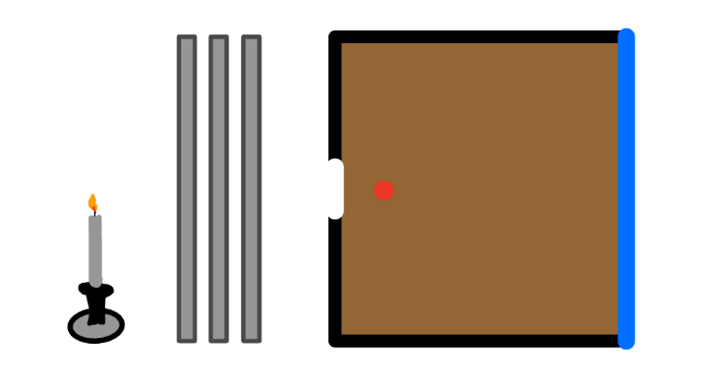Bei extrem schwacher Belichtung auf dem Film traten zunächst nur regellos angeordnete Schwärzungspunkte auf. Bei sehr langer Belichtungszeit ergab sich aber dann das gleiche Interferenzbild, als wenn man die Nadelspitze nur kurzzeitig, aber mit hellem Licht beleuchtete. Es entsteht eine körnige Verteilung auf dem Schirm. Bei vielen Punkten, beobachtet man eine Verteilung, wie bei einem klassischen Doppelspaltversuch.

Gasleuchte

Rauchglasscheiben

Lichtdichter Kasten

Film

Nadel

Blende

Abb.: Aufbau des Doppelspaltexperiments nach Taylor(Seitenansicht)

(Leifi Physik, Quantenobjekt Photon, Doppelspaltversuch von Taylor, letzter Zugriff am 16.08.2024

<https://www.leifiphysik.de/quantenphysik/quantenobjekt-photon/versuche/doppelspaltversuch-von-taylor>)

Die Abbildung ist eine eigene Darstellung.

**Das Doppelspaltexperiment mit Einzelphotonen**

**Wer/Wann:** ______________________________________________________________________

**Idee:** ______________________________________________________________________

______________________________________________________________________

**Versuchsaufbau:** ______________________________________________________________________

______________________________________________________________________ ______________________________________________________________________ ______________________________________________________________________

**Ergebnis:** ______________________________________________________________________

______________________________________________________________________

______________________________________________________________________

**Licht geringer Intensität = Einzelphotonen?**

Heute weiß man, dass durch einfaches Abschwächen der Lichtintensität mit den meisten Lichtquellen kein Strahl aus aufeinanderfolgenden einzelnen Photonen erzeugt werden kann. Vielmehr entstehen in solchen Quellen 'Klumpen' aus zwei oder mehr Photonen, die gleichzeitig ausgesandt werden. Diesen Effekt bezeichnet man als **Bunching**. Auch ist mittlerweile bekannt, dass ein einzelnes Photon nicht ausreicht, um ein Korn des Films zu schwärzen. Das Taylor-Experiment war also kein reines "Ein-Photonen-Experiment". Streng genommen konnte Taylor also damals noch nicht ausschließen, dass es die Wechselwirkung mehrerer Photonen untereinander ist, die die Interferenz hervorruft

Mit modernen Mitteln kann man jedoch im Labor 'echte' Einzelphotonenquellen bauen. Mit solchen Quellen lässt sich heute das Experiment wiederholen und nachweisen, dass Taylors Vermutung damals richtig war.

__________________________________________________________________________________________________________________________________________________________________________________________________________________________________________________________________________________________________________________________________________________________________________________________________________________________________________________________________________________________________________________________________________________________________

(Leifi Physik, Quantenobjekt Photon, Versuche von Grangier, Roger und Aspect, letzter Zugriff am 16.08.2024

<https://www.leifiphysik.de/quantenphysik/quantenobjekt-photon/versuche/versuche-von-grangier-roger-und-aspect>)